Праздник «Эколята-молодые защитники природы» (начальные кл.)

**Цель** – формирование у детей богатого внутреннего мира и системы ценностных отношений к природе, её животному и растительному миру, развитие внутренней потребности любви к природе и, как следствие, бережного отношения к ней, воспитание у ребёнка экологической культуры.

Развитие потребности принимать активное участие в природоохранной и экологической деятельности.

**Ход праздника**

**1.Трудовой десант**.

Праздник начался с трудового десанта, так как комнатные растения в кабинете после выходных дней нуждались в поливе. Мальчики принесли воды, полили цветы, а Полина прорыхлила землю в горшках, затем с листьев вытерли пыль.

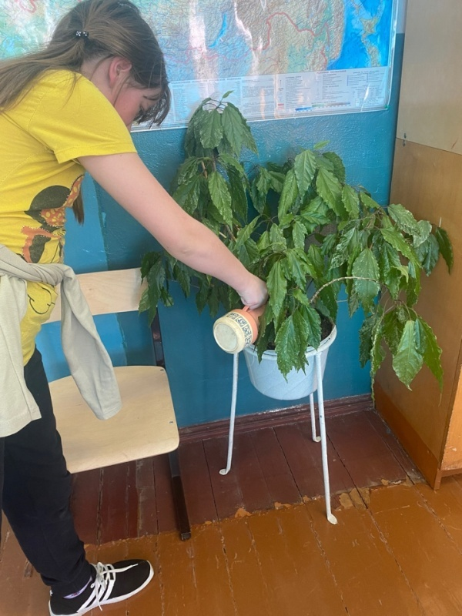

**2.Выставка рисунков «Пусть красивыми будут закаты!»**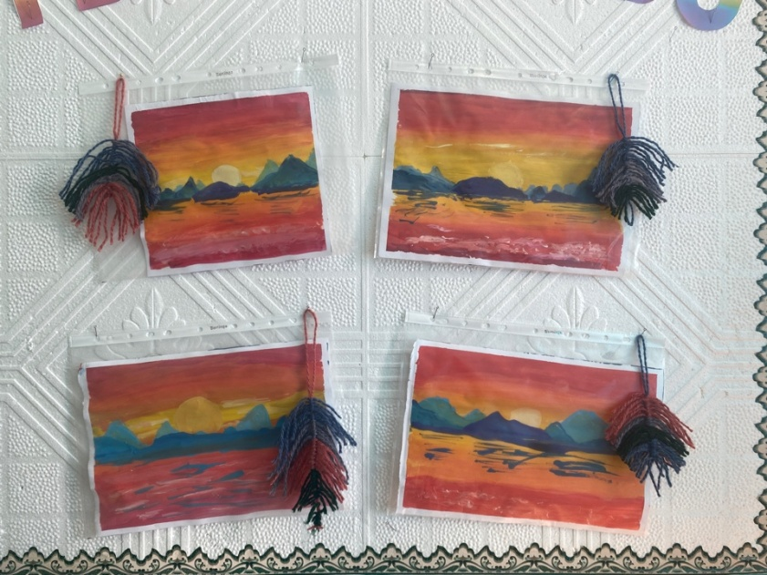

**3. Беседа «Экологические проблемы».** 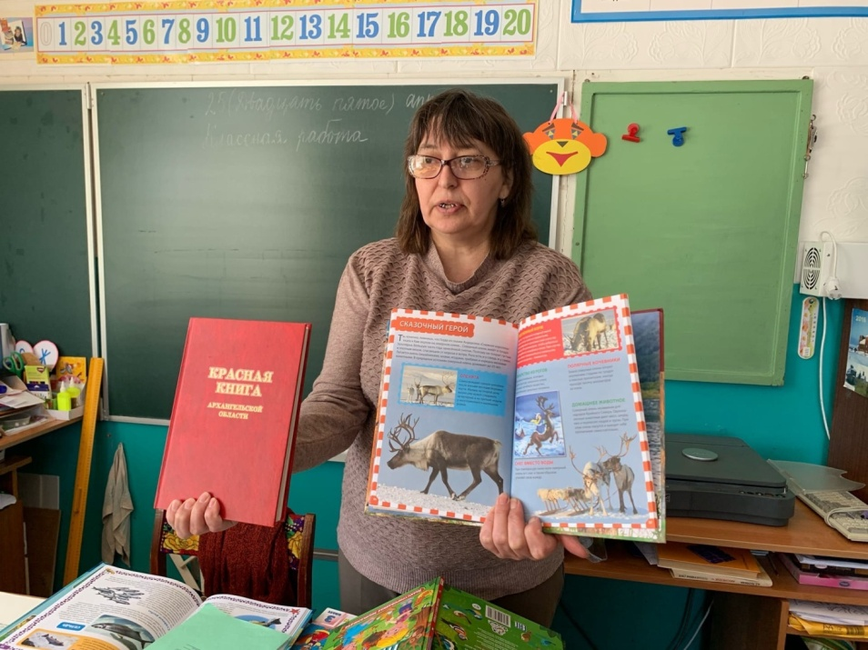

Дети говорили о проблемах экологии , причинах этих проблем , искали пути решения экологических проблем.

**4. Игра «Экологическая кругосветка».**

Ребята посетили 4 станции : **«Ребусы»** - разгадывали экологические ребусы;

**«Загадочная»:** отгадывали загадки .1.Когда-то в XVII веке моряки, впервые побывавшие на берегах неведомой земли, рассказали, что там обитают на редкость причудливые существа. Рост их порой достигает человеческого, они двуногие, как птицы, передвигаются скачками, как лягушки, а голова у них, как у оленя. О каких животных идет речь? (кенгуру)  
2.Этот гигант высотой всего 1,5 метра, зато длиной - до 4,5 метров, а вес у него 3,5 тонны. Чаще всего покоится в реке или озере, над поверхностью видны лишь глаза, уши и ноздри. Животное производит впечатление крайне вялого и неповоротливого. Но внешность обманчива, он прекрасно бегает, свиреп в драке. Хотя большую часть времени находится в воде, кормится животное на суше. В переводе с греческого название животного звучит так: «речная лошадь». Что это за животное? (бегемот)  
3.Эти истинные вампиры обитают в Америке, у всех бульдожьи морды, у всех нет хвоста, резцы с острыми краями, клыки с отточенными вершинами, чтобы молниеносно нанести аккуратный порез. В слюне вампиров есть особое вещество, которое не дает крови свертываться. Сами по себе раны не страшны, но кровь не останавливается часами. Укушенные животные часто заражаются бешенством. Особенно страдает домашний скот. Что это за вампиры?( летучие мыши) ; **Вопросы о растениях**. Это дерево широко распространено в пустынях и полупустынях Средней Азии, Ирана, Афганистана. Отличается очень плотной и тяжелой древесиной, которая легко тонет в воде. Назовите его. (Саксаул) и другие.

**«Пазл» :** собирали картинки -4 картинки с животными, рядом такие же, разрезанные на пазлы. Задача : как можно быстрее собрать картины.

**«Экологическая анкета»** - заполнили анкету.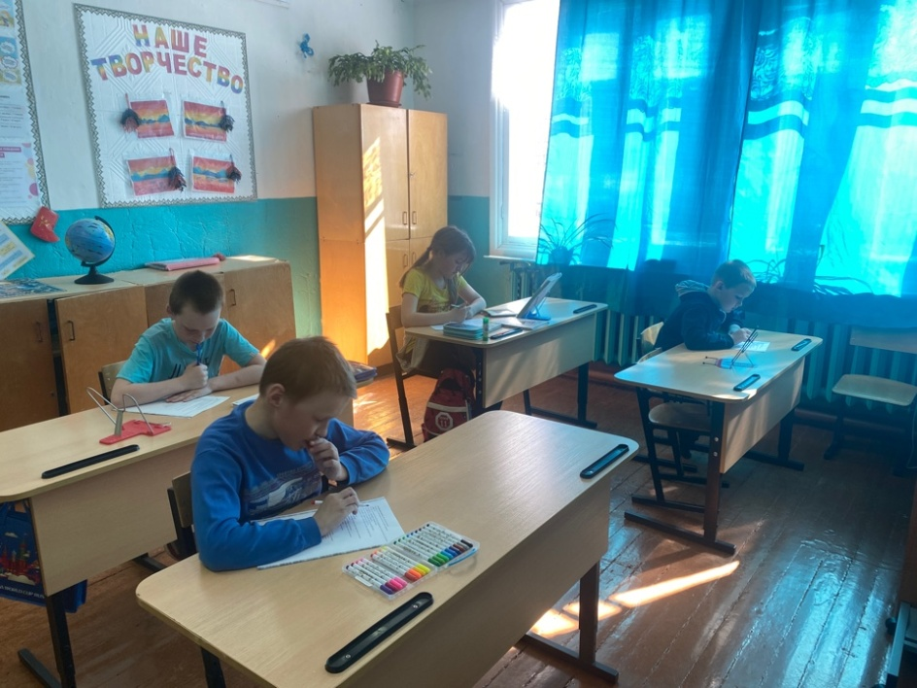

1. Интересуют ли тебя вопросы экологии (охраны природы):

а) да; б) нет?

1. Из каких источников ты получаешь информацию об экологических проблемах:

а) на уроках и внеклассных мероприятиях;

б) в СМИ (ТВ, газеты, журналы)?

1. Что ты сделал для оздоровления окружающей среды:

а) участвовал в уборке территории села;

б) участвовал в очистке берегов реки и озера, территории вблизи

родников;

в) сажал деревья;

г) кормил зимой птиц?

**4**. Выдели те действия, которые свойственны твоему поведению:

а) не ломаю деревья;

б) не разоряю птичьи гнёзда и муравейники;

в) участвую в благоустройстве территории села и школы;

г) экономно расходую воду;

д) экономно расходую электроэнергию;

е) бережно отношусь к книгам;

ж) не шалю с огнём;

з) не устраиваю шум в лесу;

и) не бросаю бытовой мусор в реку или озеро.

**5**. Как ты участвовал в пропаганде экологических знаний:

а) участвовал в конкурсе экологических рисунков;

б) участвовал в проведении экологического вечера;

в) участвовал в викторинах на экологическую тему;

г) проводил исследовательскую работу;

д) выпускал стенгазету на экологическую тему.

Праздник прошёл интересно, дети узнали много нового.